Сигналы регулировщика
Сигналы регулировщика определяются положением его корпуса и рук.
1) Регулировщик поднял руку вверх (рис. 1 - 5):
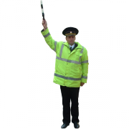  1 | 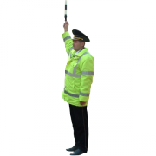  2 | 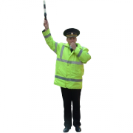  3 | 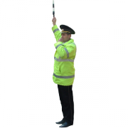  4
Рисунки 1 - 4. «Внимание, движение запрещено».
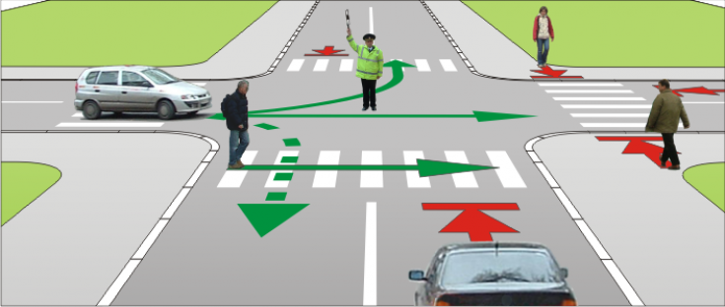
Рисунок 5. Регулировщик на перекрёстке
Для всех приближающихся участников дорожного движения этот сигнал означает - «внимание, движение запрещено». Водители транспортных средств, въехавшие на перекрёсток, а также те, которые не могут остановиться, не прибегая к экстренному торможению в соответствии с пунктом 20 подпункт 1) настоящих Правил, и пешеходы, находящиеся на проезжей части, могут продолжить движение.

2) Регулировщик вытянул в сторону руки, которые затем могут быть опущены:
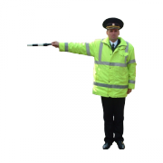  6 | 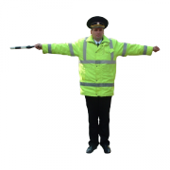  7 | 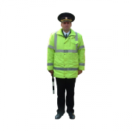  8
«Движение запрещено».

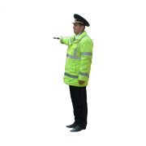  9 | 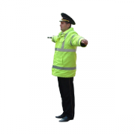  10 | 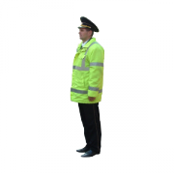  11

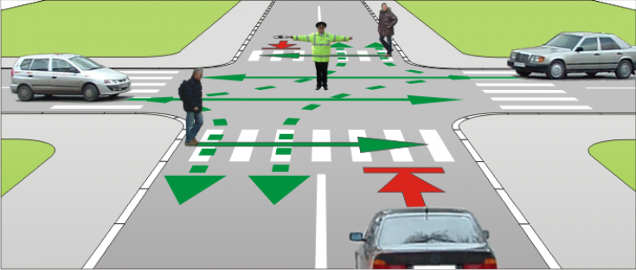
Рисунок 12. Регулировщик на перекрёстке

а) для всех участников дорожного движения, к которым регулировщик обращён грудью или спиной (рис. 6 - 8) - «движение запрещено»;
b) для участников дорожного движения, к которым регулировщик обращён правым или левым боком (рис.9 - 11) этот сигнал означает:
для водителей транспортных средств - «движение разрешено» только прямо или направо, согласно правилам проезда перекрёстков;
для пешеходов - «движение разрешено» по пешеходным переходам, расположенным за спиной регулировщика.
3) Регулировщик вытянул правую руку вперёд, левая рука вытянута в сторону или опущена (рис. 13-17).
а) для участников дорожного движения, к которым регулировщик обращён левым боком (рис. 13), этот сигнал означает:
* для водителей транспортных средств - «движение разрешено» во всех направлениях;
для пешеходов - «движение разрешено» только по пешеходному переходу, расположенному за спиной регулировщика;
* для участников дорожного движения, к которым регулировщик обращён грудью (рис. 14), этот сигнал означает: для водителей транспортных средств - «движение разрешено» только направо;
для пешеходов - «движение запрещено»;
* для участников дорожного движения, к которым регулировщик обращён правым боком (рис. 15), этот сигнал означает: для водителей транспортных средств - «движение запрещено»;
для пешеходов - «движение разрешено» только по пешеходному переходу, расположенному за спиной регулировщика;
* для всех участников дорожного движения, к которым регулировщик обращён спиной (рис. 16) - «движение запрещено».
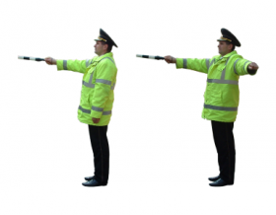  13 | 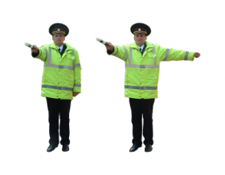  14

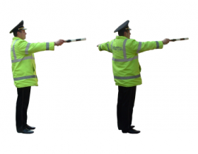  15 | 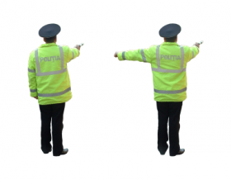  16
Рисунки 13 - 16.

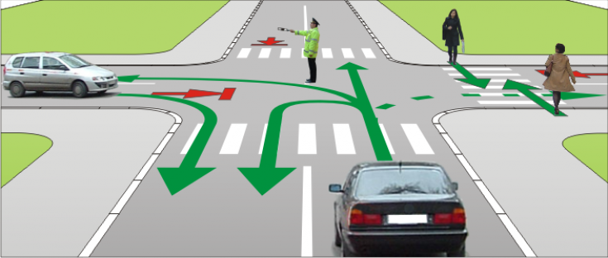
Рисунок 17. Регулировщик на перекрёстке

Сигнал, выражающий требование об остановке транспортного средства вне перекрёстка, подаётся жезлом, жестом руки или с помощью громкоговорящего устройства (рис. 18 1), 18 2)). Водитель должен остановиться в месте, указанном регулировщиком.
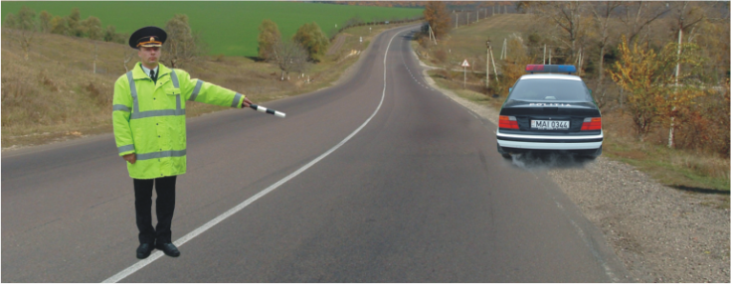
Рисунок 18 1). Остановка транспортного средства вне перекрёстка
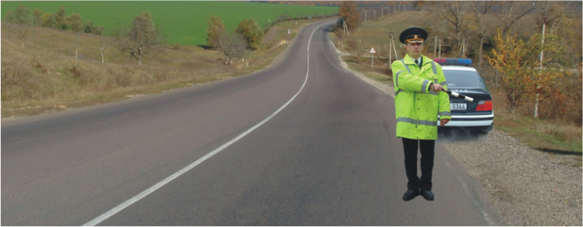
Рисунок 18 2). Остановка транспортного средства вне перекрёстка
5) Для привлечения внимания участников дорожного движения при подаче сигналов, указанных в настоящем пункте, регулировщик может использовать свисток.
6) Регулировщики, подающие сигналы участникам дорожного движения, должны быть экипированы и расположены таким образом, чтобы эти сигналы были видны и легко различимы днём, в тёмное время суток, а также в условиях недостаточной видимости.
18. 1) Находясь в транспортном средстве дорожной полиции, которое сопровождает колонну, сигнал, выражающий требование уступить дорогу либо освободить проезжую часть для проезда этого транспортного средства и сопровождаемой им колонны, а также сигнал об остановке регулировщик подаёт другим транспортным средствам балансированием в вертикальной плоскости жезлом или горизонтально вытянутой рукой из окна автомобиля, либо с помощью громкоговорящего устройства (рис. 19, 20).
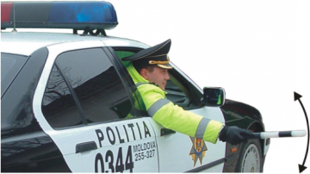  19 | 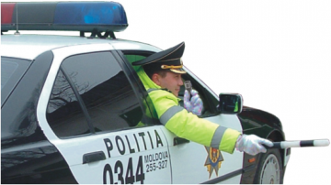  20
Рисунки 19 - 20. Уступить дорогу, освободить проезжую часть либо остановиться
2) Сигнал, выражающий требование уступить дорогу транспортному средству с приоритетным режимом движения (сопровождаемой им колонне), а также сигнал об остановке может подаваться другим транспортным средствам с использованием специальных звуковых (сирена, громкоговорящее устройство)
Рисунок 21. Уступить дорогу, освободить проезжую часть либо остановиться
3) Если регулировщик выполняет неотложное служебное задание, находясь в попутном транспортном средстве, он подаёт сигнал, выражающий требование об остановке другим транспортным средствам, балансированием в вертикальной плоскости жезлом или горизонтально вытянутой рукой из окна автомобиля (рис. 22).

